**行业导师选聘系统**

**研究生申请流程**

**操作指南**

**2025年06月**

# 研究生登录系统账号为本人学号，初始密码为Zju#加身份证号后六位。

# 首页界面

登录后会进入首页，展示当前研究生的行业导师申请进度。

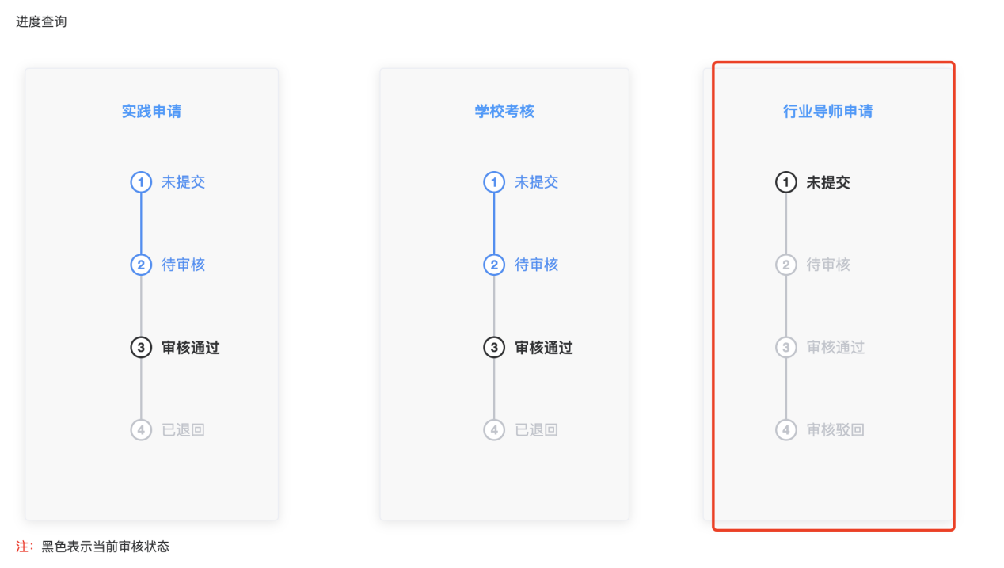

# 申请导师

## 申请已有导师

可通过“姓名”或“手机号码”搜索行业导师是否存在，点击行业导师姓名左侧的“查看”按钮，可查看导师基本信息；点击“申请”按钮，可直接申请该行业导师。点击编辑按钮可对导师信息进行编辑完善。

* + 1. **当行业导师资格审核状态为“待审核”、“通过”时，可申请；**
    2. **行业导师资格审核状态为“未提交”、“已驳回”、“待完善信息”时可对该导师资料进行编辑完善,点击“编辑”按钮即可进入编辑页面完善导师信息；**
    3. **每位行业导师指导同一年级博士研究生人数原则上不超过2人，指导同一年级硕士研究生人数原则上不超过5人。**
    4. **不可重复新增相同的行业导师；**

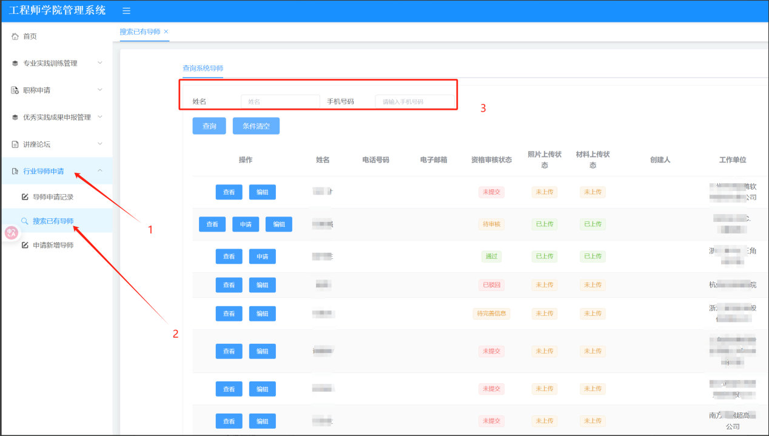

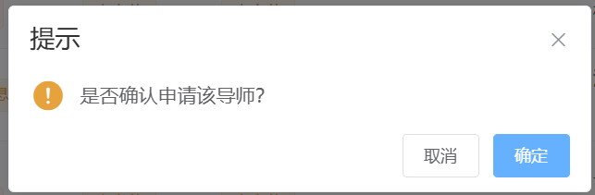

# 申请新增导师

## 新增

若想申请的导师不在已有名单里，请点击“申请新增导师”按钮进入新增导师页面，点击“新增行业导师”按钮，录入导师相关信息。

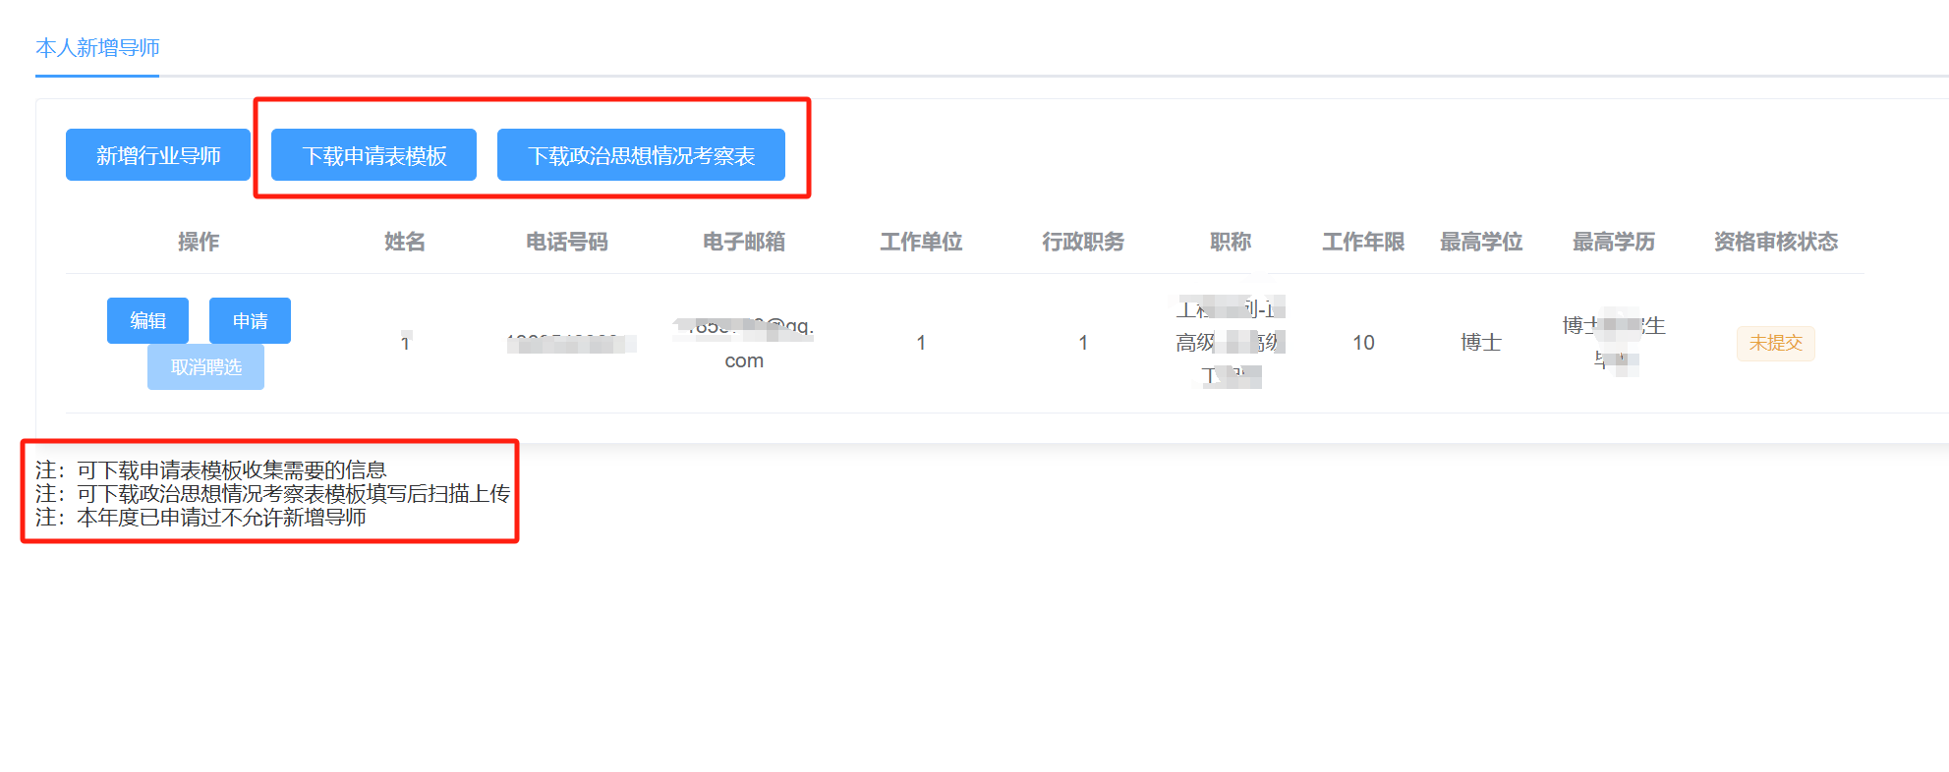

A)、填写基本信息

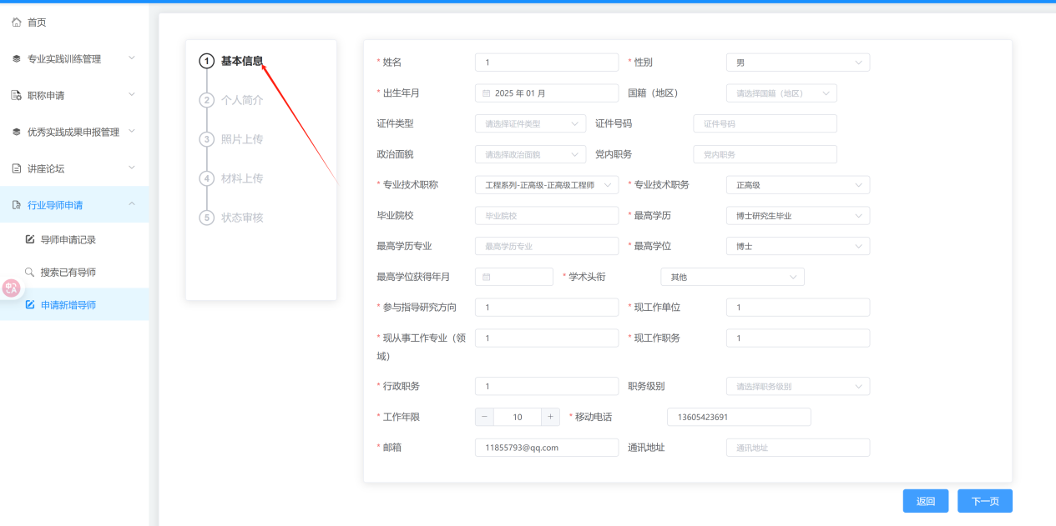

B)、填写个人简介

填写好行业导师业务专长与主要成果后即可点击“保存”或“提交”按钮，提交导师信息。

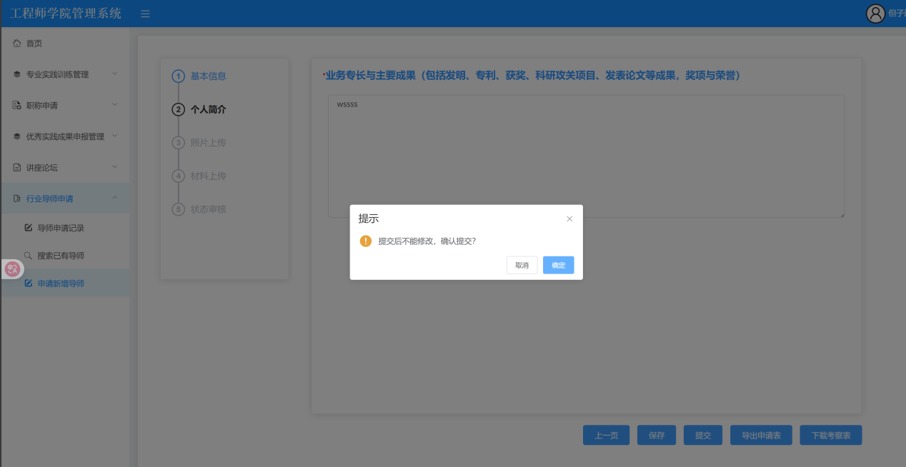

1. 导出申请表、考察表，盖章签字

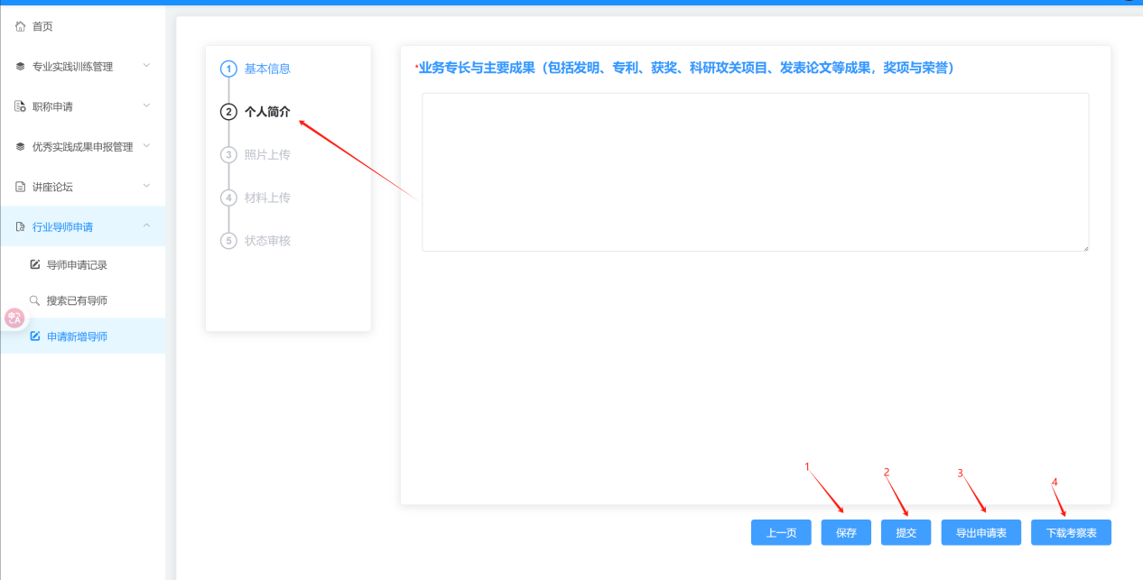

D）、上传导师照片

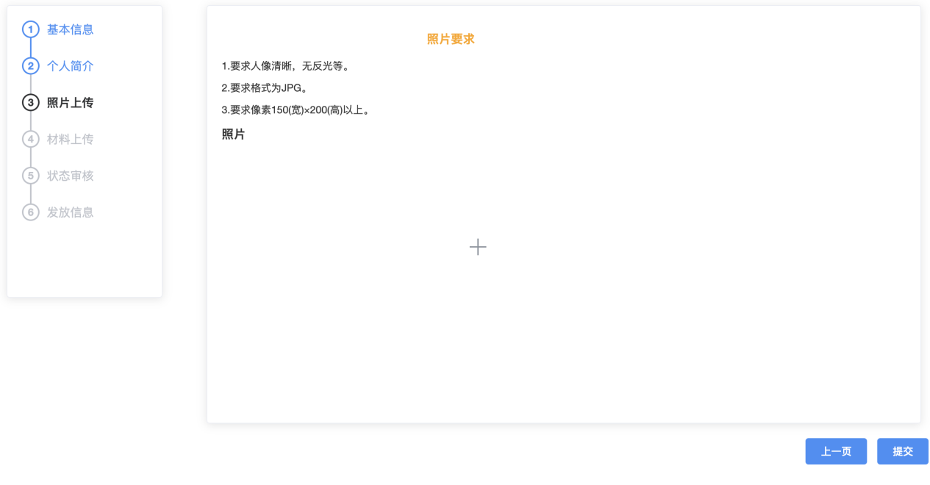

1. 、材料上传

上传材料

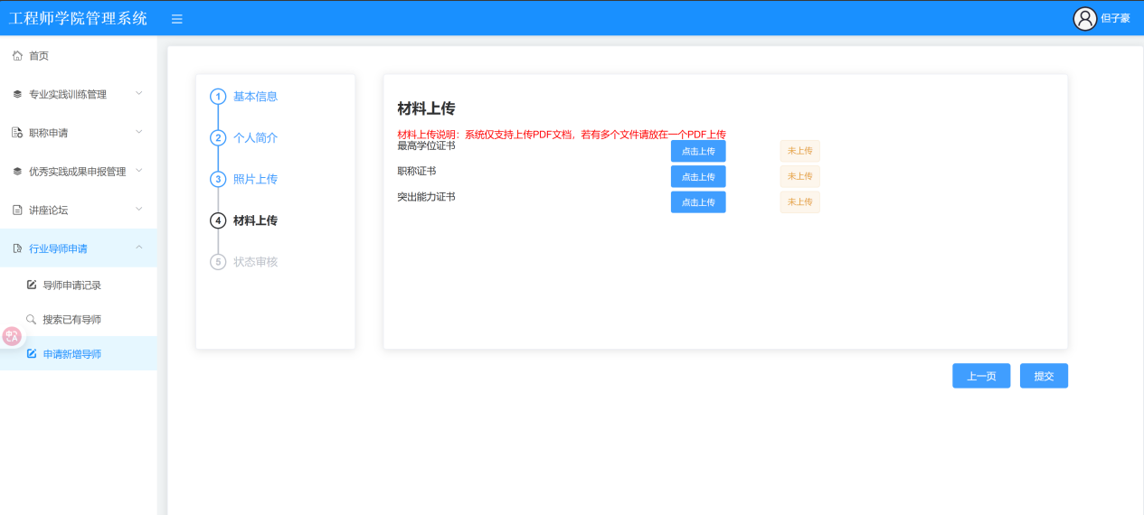

提交信息

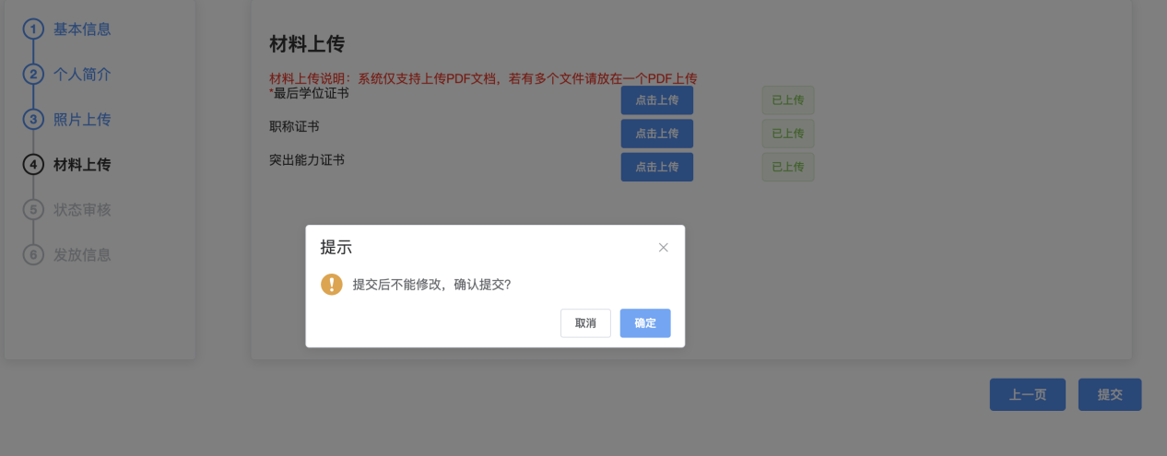

确认选聘

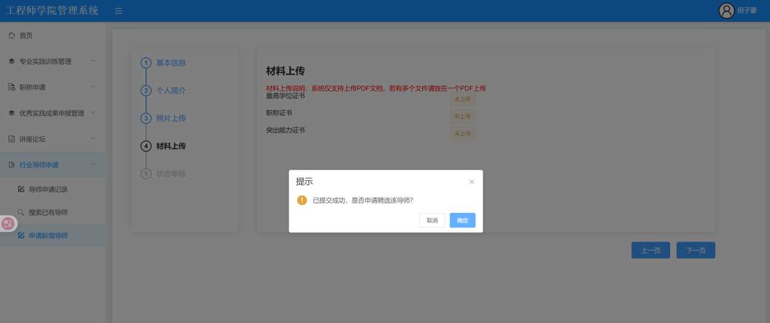

选聘成功



## 编辑导师

点击编辑按钮，可对“未提交”和“不通过”的导师数据进行修改编辑；

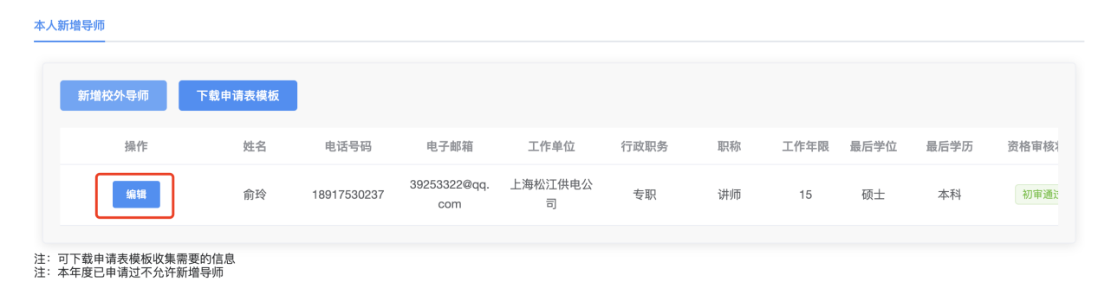

# 查看申请记录

提交申请之后，点击“导师申请记录”按钮进入查看页面。

1. 点击申请表“上传”按钮上传申请表（PDF格式），**申请表内相应栏内均须签名(盖章)。**
2. 点击考察表“上传”按钮上传考察表（PDF格式），**考察表内相应栏内均须签名(盖章)。**
3. 当“申请审核状态”为“驳回申请”时，若需修改新增导师信息，则点击“编辑”按钮进行修改；若需重新上传申请表，则在“申请记录”点击“上传”按钮重新上传申请表后，**再点击“提交申请”按钮，这样重新申请才能成功**。
4. 在管理员审核前，均可点击“撤回申请”按钮，撤回申请信息（**提醒：“撤回申请”后，先点击“上传”按钮重新上传申请表，这样才重新申请成功。**）

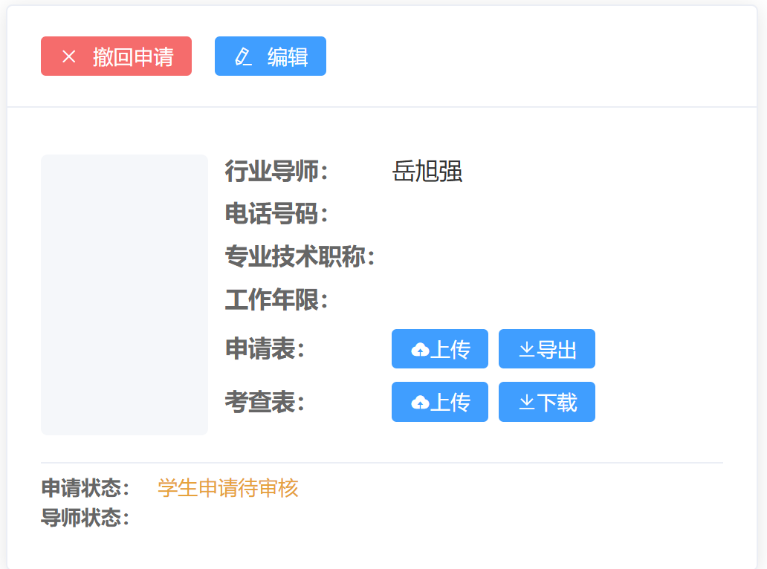

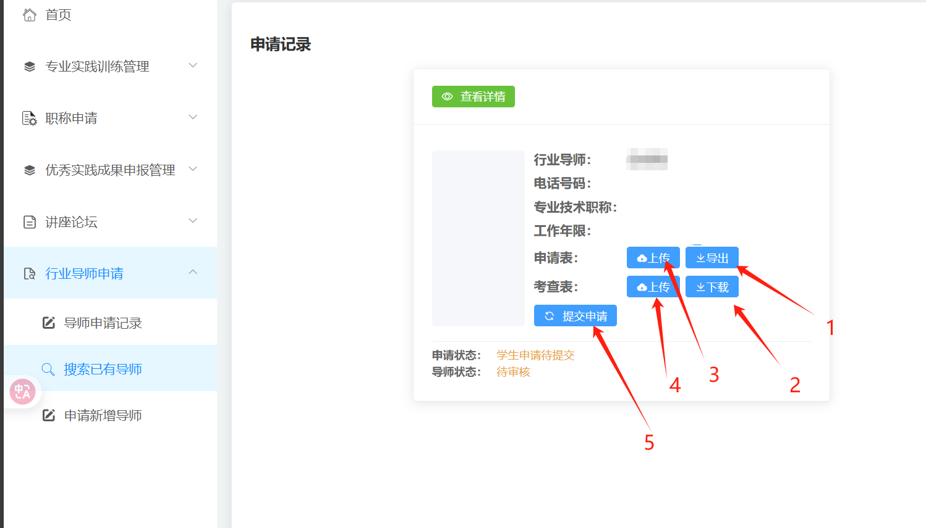

# 行业导师选聘系统学生申请流程图

